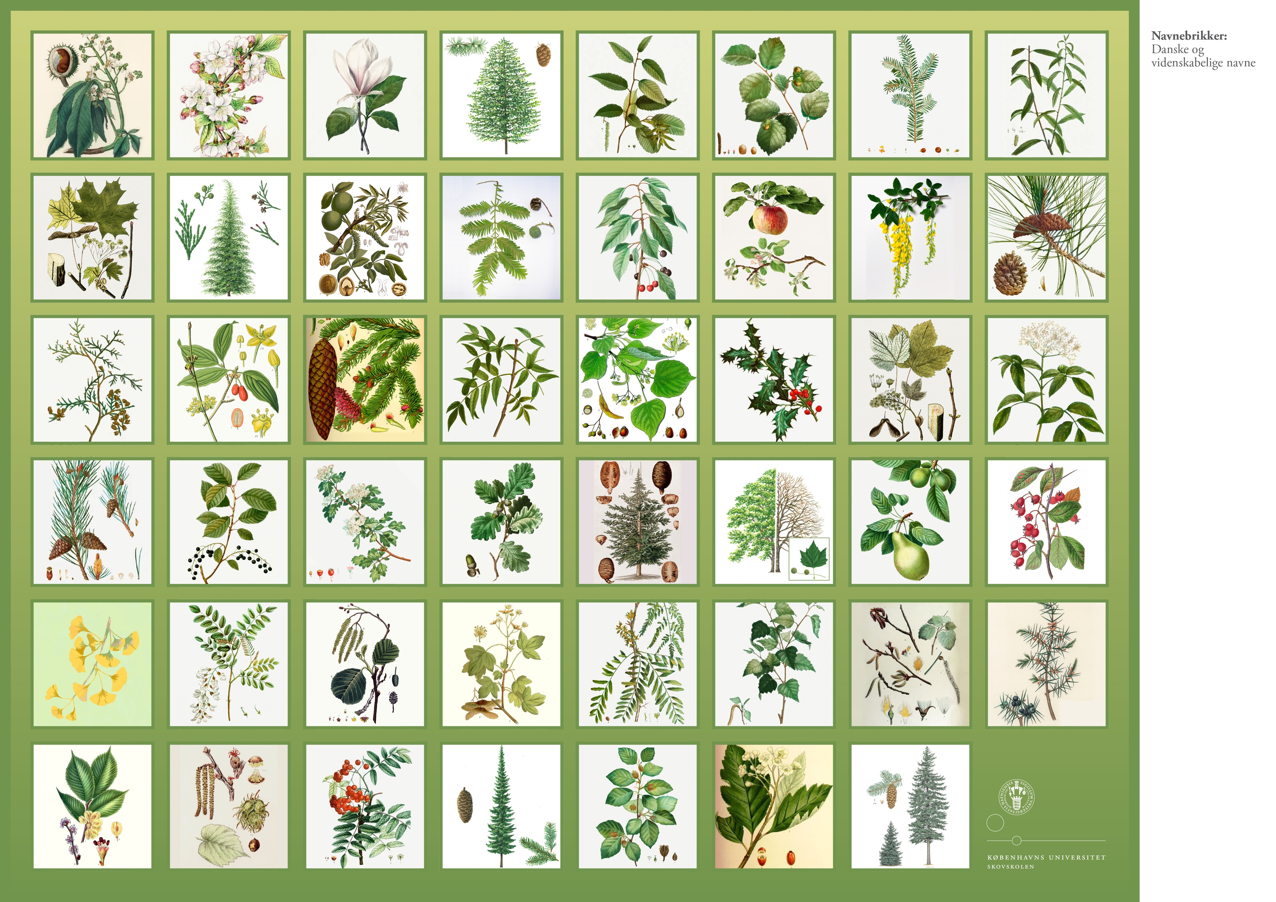

Latinsk navn

Kirsebærtræ

Kirsebærtræ

Rødgran